Interferenz

Grundlegendes
Interferenz tritt auf, wenn Wellen aufeinander treffen, deren Uhrsprungsort verschieden ist. Treffen die Wellenfronten aufeinander, addieren sich ihre Amplituden (Auslenkung) an diesem Ort. Interferenz kann konstruktiv (zwei Wellenberge treffen aufeinander), destruktiv (Wellental und Wellenberg treffen aufeinander) oder ein beliebiger Zwischenzustand sein. So kann die enstehende Amplitude maximal die Summe der beiden Amplituden sein und minimal die Differenz (also auch 0 im falle von gleich großen Amplituden). Interferieren können alle Arten von Wellen: Wellen auf Wasser, Schallwellen, aber auch Licht und Materiewellen. Sie müssen dazu allerdings die Kohärenzbedingung erfüllen.

Veranschaulichung
Hier sehen wir als Beispiel zwei punktförmige Quellen, deren Wellenfronten interferieren. Die Wellen auf den Bildern sind um π oder 180° verschoben. Also sind an den Orten, an denen in dem einen Bild Maxima sind, jetzt Minima und umgekehrt. 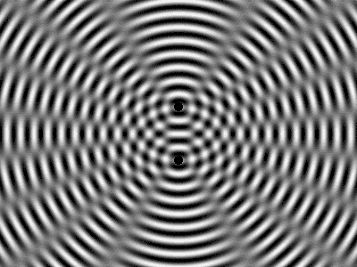 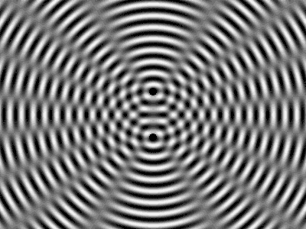
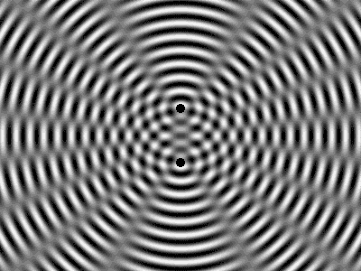
Hier kann man in der Animation nocheinmal die Ausbreitung der beiden Punktwellen beobachten (für Animation anklicken):

Doppelspalt
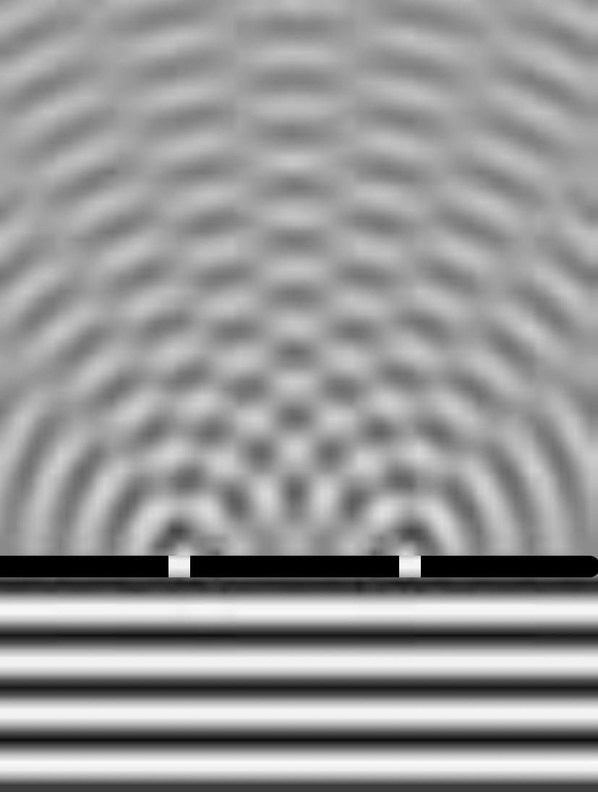
Genau wie in den Bildern vorher, können auch aus einer Wellenfront zwei punktförmige Quellen entstehen, indem sie durch einen Doppelspalt gelenkt wird.

Lichtwellen
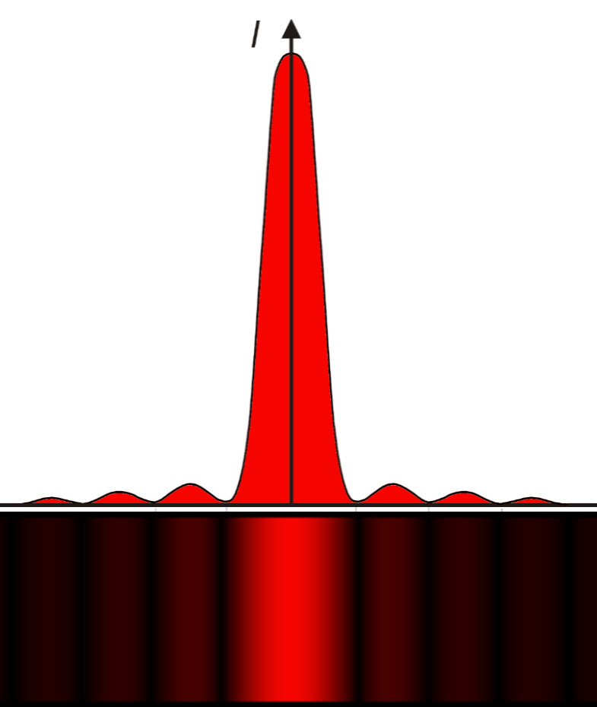
Auch Lichtwellen können interferieren. Dies ist unter anderem beim Doppelspaltversuch nachgewiesen worden. Es wurde also ein Lichtstrahl (am besten ein kohärenter) auf einen Doppelspalt gelenkt. Das Ergebnis war ein Interferenzbild mit folgender Intensitätsverteilung des Lichtes auf dem Schirm.

